Приложение №1(объявление)

В Комплексном центре города Славгорода работает диспетчерская служба для глухих и слабослышащих
Диспетчерская служба предоставляет следующие услуги:
-Оказывает помощь в вызове скорой помощи, полиции, МЧС, аварийных служб и т.д.;
-Помогает в решении вопросов при обращении в социальную защиту, МСЭ, пенсионный фонд и другие организации;
-Предоставляет информацию об организациях и предоставляемых ими услугах, расписании поездов, автобусов и другое;
-Передает сообщения от инвалида любому абоненту, инвалиду от любого абонента.
Информационное общение между инвалидами по слуху и специалистомдиспетчерской службы осуществляется посредством:
-факс – 8 (385 68) 5-15-87;
-SМS-сообщений или мобильного приложения WhatsApp - 89230024279;
-электронных сообщений - sluzhba2020@mail.ru;
-исходящих вызовов на телефонные номера сети общего пользования
8 (385 68) 5-10-15, (мобильный) - 89230024279;
-по программе связи Skype (Скайп) - sluzhba2020@mail.ru

Диспетчерская служба функционирует в рамках работы учреждения:
понедельник - четверг с 08.00 до 17.00 часов
пятница - с 08.00 до 16.00 час;
суббота, воскресенье - выходные дни;
перерыв на обед с 12.00 до 13.00 часов

Специалист :Чупикова Татьяна Владимировна

Приложение №2 (в СМИ)
Диспетчерская служба для глухих и слабослышащих города Славгорода.

В городе Славгороде на базе Комплексного центра в 2019 начала работу диспетчерская служба для инвалидов по слуху. Диспетчерская служба оказывает помощь в вызове скорой помощи, полиции, МЧС, аварийных служб. Помогает в решении вопросов при обращении в социальную защиту, МСЭ, пенсионный фонд и другие организации. Предоставляет информацию об организациях и предоставляемых ими услугах, расписании поездов, автобусов. Специалист службы принимает заявки граждан, фиксирует каждое обращение, отрабатывает его, а результат сообщает клиенту. Кроме того, специалисты службы помогут передать сообщения от инвалида любому абоненту, инвалиду от любого абонента.
Диспетчерская служба Славгорода расширяет территорию обслуживания: кроме города Славгорода и Славгородского района, ее услугами могут воспользоваться глухие и слабослышащие (указажитепожалуйста название своих районов) района, города.
Обраться к специалистам диспетчерской службы можно с помощью SМS-сообщений или мобильного приложении в WhatsApp – 89230024279 в любое время, факс – 8 (385 68) 5-15-87, а также по программе связи Skype (Скайп) - sluzhba2020@mail.ru - с понедельника по четверг с 08.00 до 17.00 часов, пятница - с 08.00 до 16.00 час;
суббота, воскресенье - выходные дни; перерыв на обед с 12.00 до 13.00 часов.

В 2019 году в рамках реализации программы «Доступная среда» создана диспетчерская служба для инвалидов по слуху Алтайского края на базе Алтайского регионального отделения Всероссийского общества глухих.
Услуги диспетчерской службы для инвалидов по слуху предоставляются в городах Алтайского края: Барнаул, Бийск и Славгород.
Диспетчерская служба предоставляет консультативно информационную, социальную помощь гражданам – инвалидам по слуху.
Специалистом диспетчерской службы оказываются следующие услуги:
- Передача информации от инвалида по слуху любому абоненту;

-Вызов служб экстренного реагирования(скорой помощи, службы спасения, полиции и другие);

-Решение социально значимых вопросов при обращении инвалидов по слуху в государственные и муниципальные учреждения
(Социальная защита, МСЭ, пенсионный фонд, учреждения здравоохранения, образования, труда и занятости идругие организации);

-Запись на прием в лечебные социальные и иные организации;

-Содействие в оформлении документов (заявлений, справок, квитанций);

-Вызов служб ЖКХ;

-Иные информационно- консультативные услуги, в том числе предоставление справочной информации об организациях города Славгорода режиме работы и предоставляемых ими услугами; расписание движения транспортных средств (автобус, поезд, самолет) и так далее;
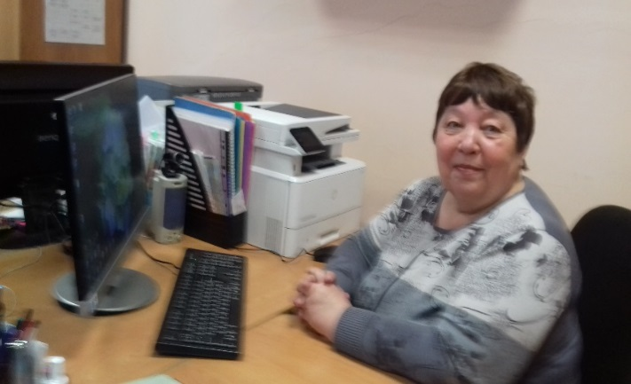
Правила связи с оператором:
При первичном обращении инвалида по слуху с оператором диспетчерской службы необходимо сообщить следующие сведения:
- фамилию имя отчество
- характер обращения (причина)
- адрес
- дату рождения (при необходимости)
- другие сведения, необходимые для исполнения обращения от потребителя
После поступления информации и проведения оператором работы, по имеющемуся средству связи абоненту
будет направлен ответ в течении 2-х дней

Условия предоставления услуг:
-услуги предоставляются по инициативе гражданина или его законного представителя;

-услуги предоставляются бесплатно;

-информационное общение между инвалидами по слуху и специалистом диспетчерской службы осуществляется по средствам:
-SMS-сообщений или мобильного приложения WhatsApp-89230024279
-электронных сообщений e-mail – sluzhba2020@mail.ru.
- исходящих вызовов на телефонные номера сети общего пользования –
8(38568)5-10-15, (мобильный) – 89230024279

- по программе связи Skype (Cкайп)-sluzhba2020@mail.ru.
-факсимильных сообщений-
8385685-15-87
Также для получения необходимой информации можно обратиться в диспетчерскую службу лично.

Диспетчерская служба функционирует на базе КГБУСО «Комплексный центр социального обслуживания населения г.Славгорода» по адресу:

г.Славгород, ул. Луначарского 126

Режим работы:
понедельник –четверг: с 8-00 до 17.00 пятница 8.00 до 16.00;

суббота, воскресенье-выходные дни;

перерыв на обед с 12.00 до 13.00

КГБУСО «Комплексный центр социального обслуживания населения города Славгорода»

Диспетчерская служба для инвалидов по слуху

г. Славгород 2021

